**Летняя подкормка овощных культур**

Июль - период интенсивных работ на даче, включая важные подкормки овощных культур. В этой статье мы поделимся с вами рекомендациями о том, какими удобрениями и как подкармливать растения в июле, чтобы обеспечить хороший урожай.

Важно отметить, что на этапе плодоношения овощные растения нуждаются в меньшем количестве азота и большем содержании фосфора и калия. Однако, помимо этих элементов, растения также нуждаются в других полезных веществах для здорового роста. В июле для подкормки можно выбрать комплексные удобрения с более высоким содержанием фосфора и калия по сравнению с азотом. Или же вы можете создать такой комплекс самостоятельно, учитывая потребности ваших растений.

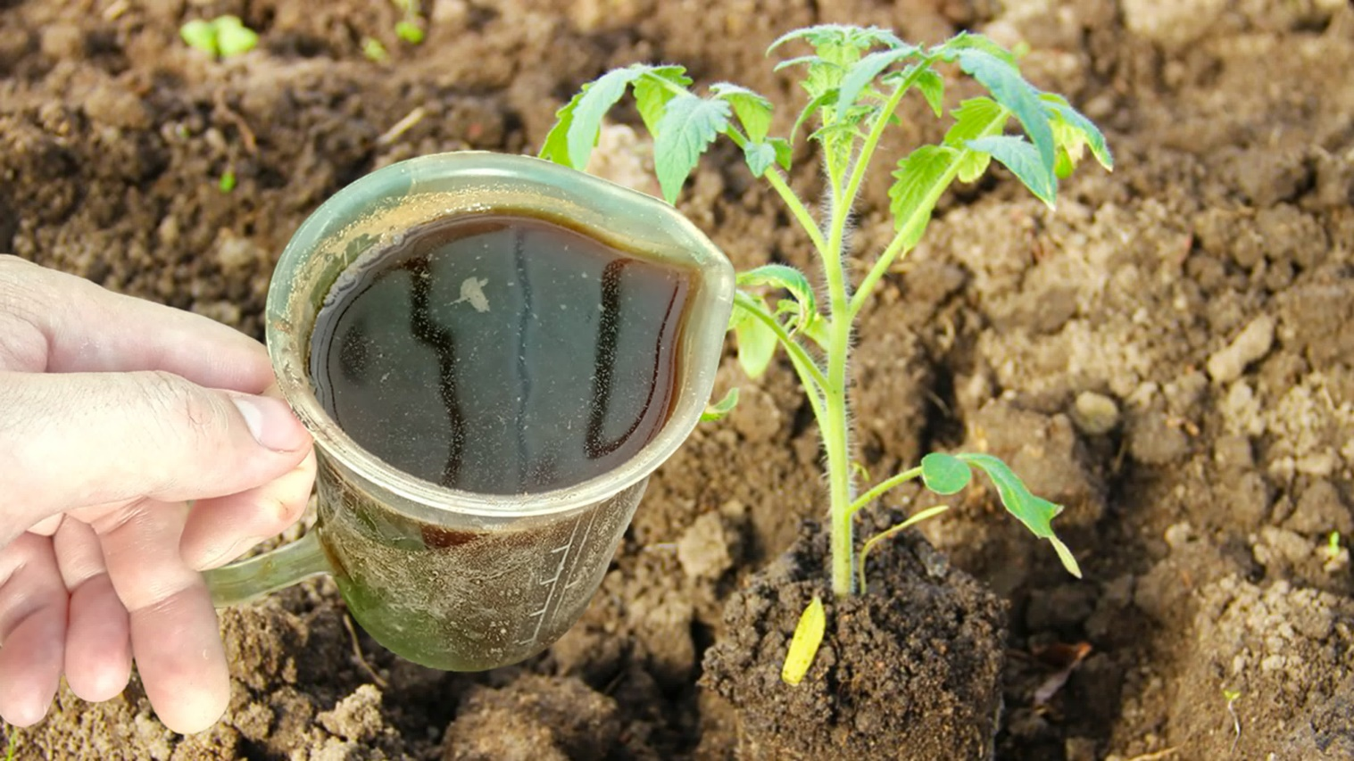

**Подкормка томатов**

Для июльской подкормки томатов наиболее эффективным решением будет использование следующего состава: 1 л коровяка, 20 г суперфосфата и 20 г сернокислого калия на 10 литров воды. Этот состав обеспечит растениями необходимые питательные вещества для продолжения их роста и развития. При поливе томатных кустов таким раствором важно руководствоваться рациональным подходом. Высокорослым и лиановидным сортам потребуется около 2 литров раствора на куст, в то время как низкорослым и среднерослым сортам достаточно 1-1,5 литра на куст. Это позволит доставить питательные вещества растениям эффективно и в нужных количествах.

Важно помнить, что подкормка томатов в июле является последней в этом сезоне. Правильное проведение этой процедуры поможет растениям формировать крупные и здоровые плоды.

**Подкормка огурцов**

Для эффективной подкормки огурцов в начале плодоношения рекомендуется использовать раствор, состоящий из 1 столовой ложки нитрофоски на 10 литров воды. Это обеспечит растения необходимыми питательными веществами для продолжения их развития и формирования плодов.

Через пару недель после первой подкормки можно провести вторую подкормку огурцов. В этот раз можно использовать раствор из 0,5 литра коровяка и 1 столовой ложки сульфата калия, разведенных в таком же объеме воды. Это даст растениям дополнительные макроэлементы и микроэлементы, которые помогут им развиваться и образовывать здоровые и сочные плоды.

Дополнительно, для подкормки огурцов можно использовать травяной настой. Для его приготовления необходимо измельчить различные травы, такие как крапива, полынь, клевер и другие сорняки. Затем, положите их в ведро и залейте теплой водой. Дайте настою настояться в течение 7-10 дней, пока он перестанет бурлить. Готовый настой следует процедить и разбавить водой в соотношении 1:5 перед использованием. Такую подкормку рекомендуется провести дважды в июле. Дополнительно, можно заменить одну из травяных подкормок на настой золы, разведенный в соотношении 1 стакан золы на 10 литров воды.

**Подкормка болгарского перца**

В июле, когда ранние сорта болгарского перца уже плодоносят, важно обеспечить им необходимую подкормку. Один из эффективных способов – использование раствора, состоящего из 10 литров воды, 0,5 литра коровяка и 300 граммов золы. Этот состав обогатит растения важными питательными веществами и микроэлементами, способствуя их здоровому росту и развитию. Для равномерного распределения подкормки рекомендуется поливать каждый куст перца объемом примерно 1 литр.

В отношении более поздних сортов болгарского перца, находящихся на стадии роста и цветения, их нужно подкормить составом, который содержит 10 литров воды, 10 грамм мочевины, 25 граммов суперфосфата и 20 граммов сульфата калия. Эта подкормка обеспечит растения необходимыми макроэлементами и стимулирует их рост, цветение и формирование плодов.

Последующие подкормки следует проводить только в случае замедленного развития растений, с интервалом в две недели. Важно регулярно следить за состоянием растений и обеспечивать им необходимые питательные вещества в соответствии с их фазами роста и развития.

**Подкормка моркови**

Учитывая, что в июле морковь находится в стадии нарастания корнеплода, рекомендуется провести подкормку с использованием нитроаммофоски. Для этого приготовьте раствор, разводя 30-40 грамм нитроаммофоски в 10 литрах воды, и произведите полив между рядами растений. Рекомендуется использовать 2-3 литра раствора на каждый погонный метр. После подкормки растения следует полить чистой водой, чтобы обеспечить равномерное распределение питательных веществ в почве.

Для обогащения моркови другими полезными элементами, рекомендуется использовать древесную золу. Просто внесите полстакана золы на каждый погонный метр, затем аккуратно заделайте ее в почву с помощью тяпки и произведите полив. Зола содержит множество микроэлементов и минералов, которые способствуют здоровому росту и развитию моркови. Это также поможет улучшить структуру почвы и обеспечить необходимые питательные вещества для растений.

**Подкормка свеклы**

На стадии вырастания корнеплода свеклы до 5 см рекомендуется провести подкормку комплексным удобрением. Если в июле наступает этот период для одного из выращиваемых вами сортов свеклы, вы можете подкормить ее следующим составом: 1 столовая ложка калимагнезии, 1 столовая ложка суперфосфата, 1 чайная ложка мочевины, 1/2 чайной ложки борной кислоты и 1 грамм марганцовки, все это растворите в 10 литрах воды. После подкормки рекомендуется присыпать междурядья свеклы золой и полить растения чистой водой.

Если время для такой подкормки еще не наступило, можно просто развести 1 стакан древесной золы в 10 литрах воды и полить этим раствором растения. Чтобы обеспечить сладость плодов столовой свеклы, ее можно удобрить соляным раствором в соотношении 15-20 грамм вещества на 10 литров воды. Однако подкормку солью следует проводить не более трех раз за сезон, руководствуясь этим ориентиром.

Правильная подкормка свеклы в июле позволит обеспечить ей необходимые питательные вещества для здорового роста и развития корнеплодов.

Грамотная и своевременная подкормка является гарантией успешного сбора урожая всех овощных культур.

Для получения более подробной информации предлагаем обратиться в информационно-консультационный центр филиала ФГБУ «Россельхозцентр» по Омской области, который находится по адресу: г. Омск, ул. Коммунальная 4/1 или позвонить в отдел по семеноводству, защита растений филиала по телефону 8 (3812) 66-29-44 (90-35-85). Здесь можно получить необходимую информацию и консультации по вопросам в области семеноводства, защиты растений, агрономии. В садовых пунктах можно приобрести минеральные и органические удобрения с микроэлементами, биологические препараты с защитно-стимулирующим действием, химические пестициды, садовый инвентарь и многое другое.